关于运用“龙江先锋”党建云平台开展
“党的创新理论学习教育计划”
课程学习活动的通知

各市（地）委组织部，省直机关工委基层组织建设指导处、省委教育工委组织部、省国资委党建工作处，北大荒农垦集团有限公司党建工作部、大庆油田党委组织部：
为落实党的创新理论学习教育计划，省党员教育中心依托“龙江先锋”党建云平台，于近期开展课程学习活动。现将有关事宜通知如下：
一、参加对象
课程学习活动的参加对象为“龙江先锋”党建云平台注册并具备学习条件的党员。
二、学习内容
课程学习活动的学习内容将分批次推送，第一批学习内容为学习宣传贯彻党的二十大精神系列党课《党课开讲啦——二十大代表讲二十大》，共11节，学习时间为2023年5月25日至2023年6月22日。后续各批次学习内容将以《工作提示》方式下发。
三、有关要求
各地各单位要把本次课程学习活动作为学习贯彻习近平新时代中国特色社会主义思想、党的二十大精神的重要载体，积极组织、广泛动员，用好“龙江先锋”党建云平台，做到应学尽学。
课程学习采取积分制，学习完成后由系统自动记录积分。

附件：“龙江先锋”党建云平台及手机APP操作指南

黑龙江省党员教育中心
2023年5月24日

附件

“龙江先锋”党建云平台及手机APP操作指南

一、“龙江先锋”党建云平台网页学习
1. 登录。打开浏览器，在地址栏输入“龙江先锋”党建云平台网址https://www.ljxfw.gov.cn/hljuaa/login。若选择账号登录，则在对应位置填入手机号、密码、验证码，点击“登录”按钮；若选择扫码登录，则可使用“龙江先锋”手机APP进行扫码登录。
2. 选课。点击页面左侧一级导航栏上的“党员教育”按钮，进入“学习中心”页面。在页面左上方可以看到党员已获得积分数。在“省级推荐课程”中找到以“党的创新理论学习教育计划（第一批）”为前缀的11节党课，依次点击“选课”按钮。

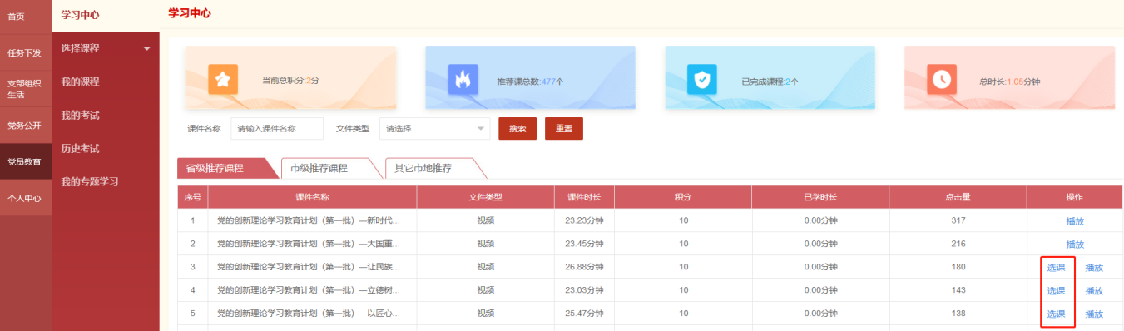
3. 学习。点击页面左侧二级导航栏上的“我的课程”按钮，进入已选课程列表，点击课程后的“播放”按钮，即可开始学习。学习完成后可获得对应积分。

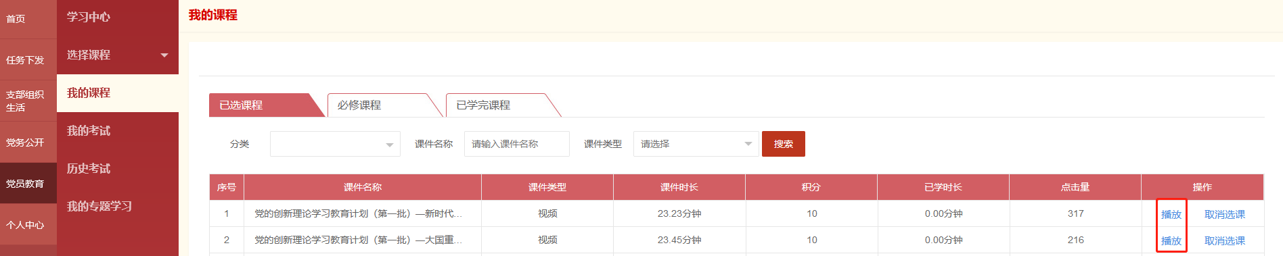
4. 技术支持。如在学习过程中遇到问题，可在“龙江先锋”党建云平台登录页面的“技术支持电话”中找到技术人员进行电话沟通，或使用“龙江先锋”智能小助手进行在线咨询。

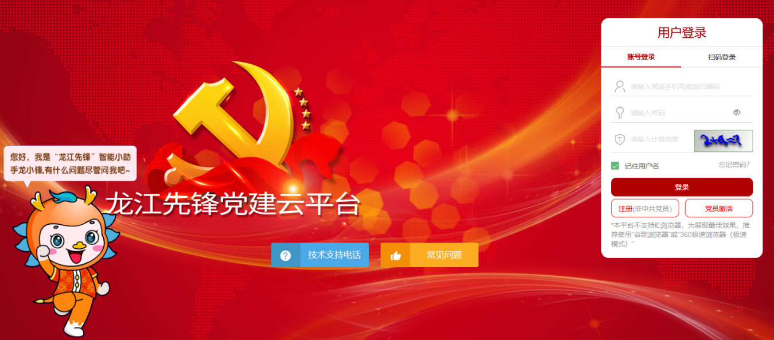

二、“龙江先锋”手机APP学习（只适用安卓系统）
1. 登录。按照下图操作步骤下载“龙江先锋”手机APP。安装完成后，点击屏幕下方“我的”按钮进入登录页面。在登录页面输入注册时填写的手机号和登录密码，点击“登录”按钮进行登录。
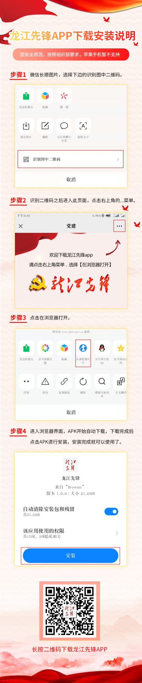
2. 选课。选择页面底部“教育”按钮，进入“教育”页面。在“省级推荐”列表中找到以“党的创新理论学习教育计划（第一批）”为前缀的11节党课，点击课件，弹出提示框，按照提示进行选课。
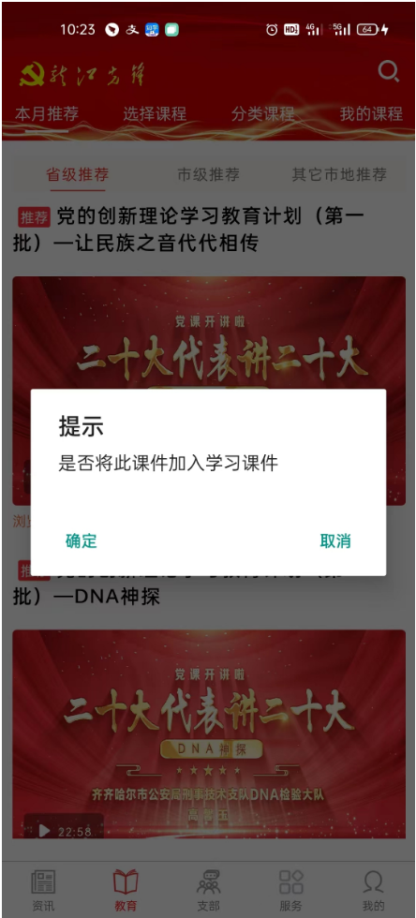
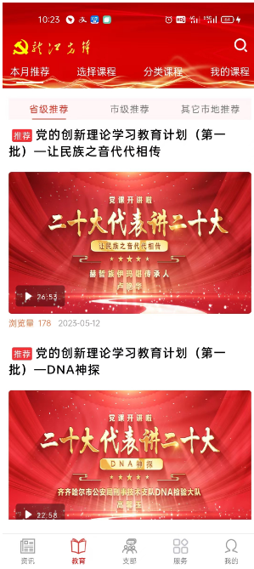
3. 学习。点击页面上方的“我的课程”标签，进入我的课程列表，点击课程后的进入课程详情页面，点击“播放”按钮，即可开始学习。学习完成后可获得对应积分。

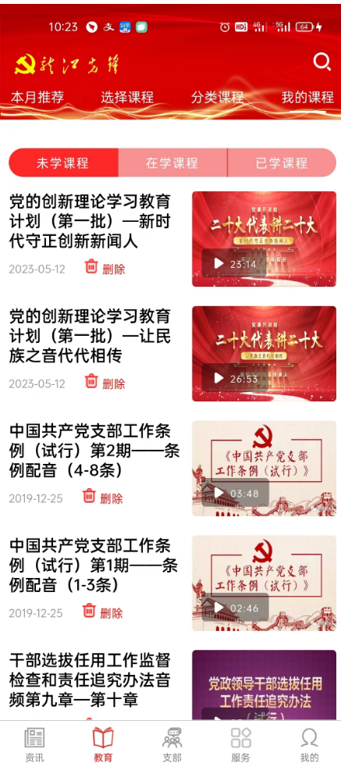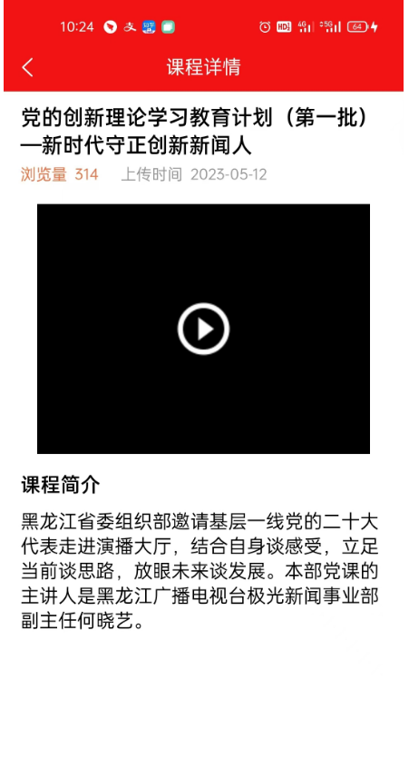
4. 技术支持。如在学习过程中遇到问题，可在“龙江先锋”手机APP登录页面的“技术支持电话”中下载表格，按所在地区找到对应技术人员，进行电话沟通。

